“Espaço mágico”: uma prática de letramento estatístico com estudantes do segundo ano dos anos iniciais do Ensino Fundamental

Resumo:
Este relato de experiência está vinculado a um projeto idealizado por três discentes da disciplina “A prática de letramento no Ensino Fundamental: múltiplos olhares” do Programa de Mestrado Profissional Práticas Docentes no Ensino Fundamental durante o módulo Letramento Estatístico e Matemático e posto em prática por uma das discentes (Lais Karina de Freitas Pereira Silva) num ambiente denominado “Espaço Mágico” no 2º ano do Ensino Fundamental dentro de uma escola da rede municipal de Santos. Considera-se de fundamental importância o ensino de Probabilidade e Estatística para que o indivíduo possa compreender o mundo que o cerca e assim transformá-lo. O objetivo geral do projeto foi introduzir o letramento e raciocínio estatístico para alunos do 2º do Ensino Fundamental, ampliando o domínio de outros letramentos, e os objetivos específicos foram: proporcionar uma aprendizagem significativa; incentivar e promover o protagonismo do estudante, bem como auxiliar na formação de um cidadão crítico e responsável. A proposta educacional está apoiada nos quatro princípios da sequência didática apresentada Cazorla e Utsumi (2010): a) Promover o desenvolvimento do pensamento estatístico; b) Propiciar a participação ativa dos alunos; c) Reconhecer a natureza das variáveis e seu tratamento estatístico e d) Incentivar o uso dos recursos tecnológicos. Acrescentamos que este trabalho possui o mérito de ser interdisciplinar, ao contemplar conteúdos de Língua Portuguesa e Matemática. Ao término do projeto, os objetivos propostos foram atingidos, alinhando-se à literatura sobre o tema e aos documentos oficiais que regem a Educação Básica brasileira na atualidade, como a Base Nacional Comum Curricular e os Currículos Paulista e Santista, porém indo além desses, pois a BNCC, ao não considerar as realidades locais e da escola, não menciona o letramento estatístico. Confiamos que esta prática educacional pode subsidiar outros professoras e professores, assim como servir de base para novas investigações sobre a importância do trabalho com o letramento estatístico desde as primeiras séries do Ensino Fundamental para a construção de uma realmente crítica e participativa.

Palavras-chave: Letramento Estatístico; Estudo Estatístico; Educação Estatística; Ensino Fundamental; Anos Iniciais.
ABSTRACT
This experience report is linked to a project created by three students of the discipline “The practice of literacy in Elementary Education: multiple perspectives” of the Professional Master's Program Teaching Practices in Elementary Education during the Statistical and Mathematical Literacy module and put into practice by one of the students (Lais Karina de Freitas Pereira Silva) in an environment called “Magic Space” in the 2nd year of Elementary School within a municipal school in Santos. The teaching of Probability and Statistics is considered fundamentally important so that the individual can understand the world around them and thus transform it. The general objective of the project was to introduce literacy and statistical reasoning to 2nd grade students, expanding their mastery of other literacies, and the specific objectives were: to provide meaningful learning; encourage and promote student protagonism, as well as assist in the formation of a critical and responsible citizen. The educational proposal is supported by the four principles of the didactic sequence presented by Cazorla and Utsumi (2010): a) Promote the development of statistical thinking; b) Encourage the active participation of students; c) Recognize the nature of variables and their statistical treatment and d) Encourage the use of technological resources. We add that this work has the merit of being interdisciplinary, as it covers Portuguese Language and Mathematics content. At the end of the project, the proposed objectives were achieved, in line with the literature on the subject and the official documents that govern Brazilian Basic Education today, such as the National Common Curricular Base (BNCC) and the Paulista and Santista Curricula, but going beyond these, because the BNCC, by not considering local and school realities, does not mention statistical literacy. We trust that this educational practice can support other teachers, as well as serve as a basis for new investigations into the importance of working with statistical literacy from the first grades of Elementary School to the construction of a truly critical and participatory approach.

Keywords: Statistical Literacy; Statistical Study; Statistical Education; Elementary Education; Early Years.

Introdução

Este relato de experiência é resultado de um trabalho em grupo apresentado pelas autoras Eliane Loureiro de Oliveira, Lais Karina de Freitas Pereira Silva e Maria Aparecida Jesus Mateus na disciplina “A prática de letramento no Ensino Fundamental: múltiplos olhares”, no módulo de Letramento e Estatístico e Matemático, para obtenção do título no Mestrado Profissional em Práticas Docentes no Ensino Fundamental. Durante as aulas do módulo de Letramento e Estatístico e Matemático, que dialogava com outros módulos que tematizam outros letramentos, as discentes elaboraram um projeto com o propósito de introduzir o pensamento e letramento estatístico com estudantes do 2º ano dos anos iniciais do Ensino Fundamental, em uma escola pública no Município de Santos, Estado de São Paulo. O projeto idealizado pelas três discentes, com o suporte de professores da disciplina, foi desenvolvido pela autora Laís Karina de Freitas Pereira Silva em um ambiente denominado “Espaço Mágico”, nome este escolhido e votado pelos discentes da escola em referência ao “cantinho de leitura”, idealizado e colocado em prática em uma das salas de aula da escola onde o projeto foi realizado.
Ao criar o espaço de leitura em sala de aula, o objetivo foi o de apresentar livros de qualidade estética e literária aos educandos, fomentar o interesse e apreciação literária, incentivar a autonomia dos estudantes e desenvolver as características que constituem o comportamento leitor. É uma prática educacional que se configura como atividade permanente, desenvolvida durante todo o ano letivo, permitindo, assim, constante aprendizado. A presença desse ambiente não excluiu as leituras realizadas pela docente para a turma, bem como os momentos de discussão sobre as histórias lidas, mas integrou de maneira essencial o trabalho com literatura em sala de aula.

Figura 1: Espaço Mágico
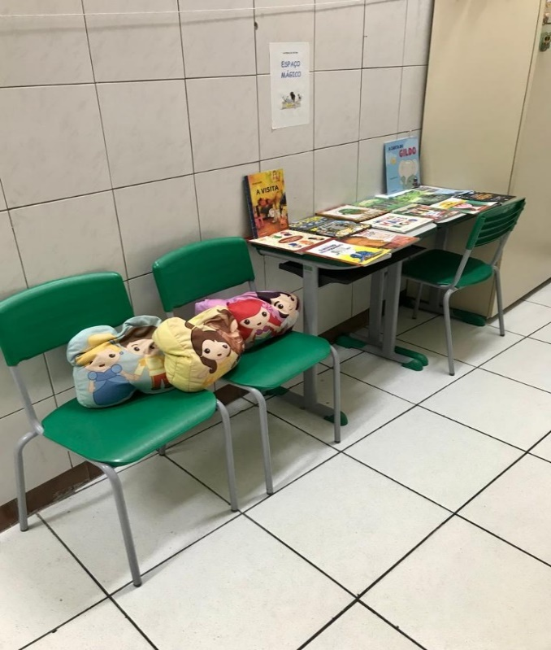 | 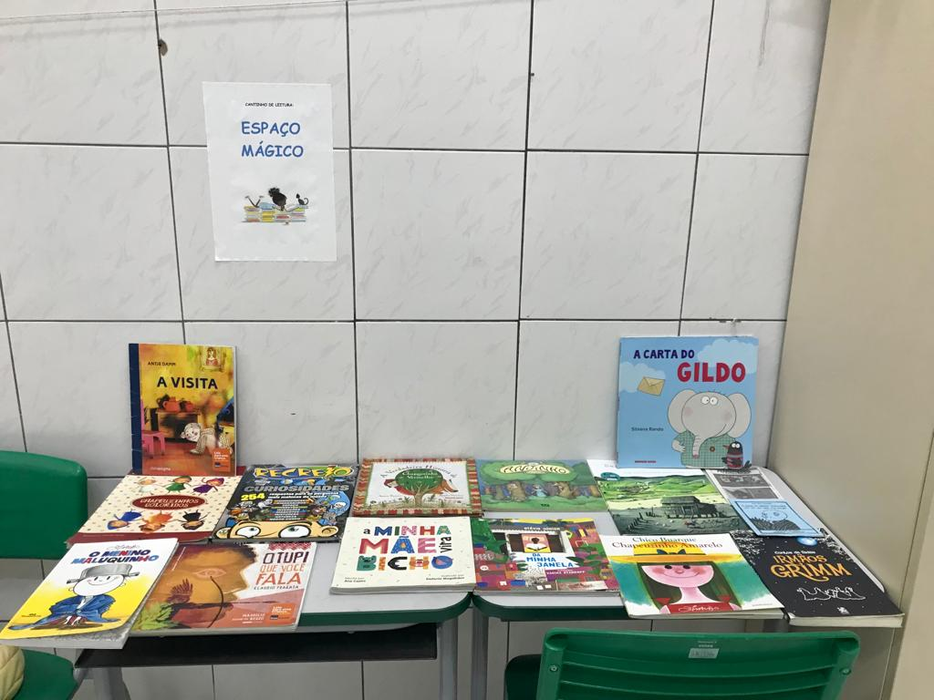
Fonte: Arquivo dos autores
Corroborando com a ideia de proporcionar um ambiente convidativo, lúdico e de afeto, alguns elementos foram acrescentados ao longo do ano de 2023, como almofadas e colchonetes.
O espaço foi utilizado em momentos de trocas de atividades por estudantes que finalizavam suas tarefas e aguardavam os demais colegas, em circunstâncias definidas pela rotina do dia e planejamento docente. Os livros podiam ser lidos individualmente, em pares, nas carteiras, colchonetes, com o uso ou não das almofadas disponíveis.
Conforme supramencionado, a alcunha “Espaço Mágico” foi democraticamente escolhida pelos aprendizes. Tendo a professora como escriba, utilizando a lousa, todos os estudantes puderam participar dizendo o nome que gostariam de dar àquele ambiente. Após todas as manifestações, iniciou-se a votação aberta. Individualmente, cada educando realizou sua escolha, a docente inseria uma pequena marcação ao lado do título escolhido e, ao final, os votos foram contados. Portanto, o local foi batizado de Espaço Mágico por ser o mais votado e muito bem recebido pelos discentes.
Após terem contato com o módulo de Letramento Estatístico, durante a realização da disciplina “A prática de letramento no Ensino Fundamental: múltiplos olhares”, foi incluído no “Espaço Mágico”, por meio de projeto desenvolvido pelas três discentes do curso, o investimento na Educação Estatística, visto que ela envolve diversas áreas de nossa vida e pode auxiliar no desenvolvimento argumentativo, como bem ressaltam Campos, Wodewotzki e Jacobini:
Reconhecendo a presença da probabilidade e da estatística em diversas situações científicas, tecnológicas e do cotidiano humano, evidencia-se a necessidade de que toda pessoa saiba lidar com clareza e criticidade nos diversos momentos de sua vida, de forma a tomar decisões mais adequadas, elaborando argumentos mais plausíveis (Campos; Wodewotzki; Jacobini 2011, p. 22).

Nesse contexto, esta experiência possui o mérito de ser interdisciplinar, contemplando as disciplinas de Língua Portuguesa e Matemática e buscando romper com fragmentação que ainda persiste no espaço escolar, como bem assinala Edgar Morin:
Nossa formação escolar e, mais ainda, a universitária nos ensina a separar os objetos de seu contexto, as disciplinas umas das outras para não ter que relacioná-las. Essa separação e fragmentação das disciplinas é incapaz de captar “o que está tecido em conjunto”, isto é, o complexo, segundo o sentido original do termo (Morin, 2007, p. 18).

Estatística e Letramento Estatístico
Há alguns anos, o ensino da Estatística estava baseado apenas em elaborar corretamente um gráfico, com uma fraca análise de qual era o maior ou o menor dos dados apresentados. Inexistia a tomada de decisões baseada no seu entendimento crítico.
Como ressaltam Carvalho, Carvalho e Carvalho:
Para o exercício da cidadania, é necessário que as pessoas compreendam os significados de dados para além dos aspectos técnicos, vinculando-os aos contextos. No ensino de Estatística, o contexto é a fonte de significado e a base para a aplicação de procedimentos estatísticos, bem como para a interpretação dos resultados obtidos. O contexto encontra-se, portanto, imbrincado na história das estatísticas (Carvalho; Carvalho; Carvalho, 2021, p. 196).
Importante destacar que conceito de Letramento Estatístico – que não está presente na BNCC – envolve, assim, sua relação com outros letramentos, como os múltiplos, o da letra, o multissemiótico, por implicar contextos reais e significativos e domínio das relações sociais que envolvem, necessariamente, a mobilização de diferentes conhecimentos, sejam ou não de natureza científica.
Essas premissas apontam para a necessidade, de acordo com Costa, Oliveira, Guerra, Prado, de:
[...] definir letramento como conjunto de conhecimentos dos fatos e habilidades formais e informais, conscientização geral e perspectiva crítica, ou seja, não é apenas a leitura superficial onde se busca saber qual é o maior ou menor entre os dados. Fazendo a correlação entre o letramento na língua materna, o letramento estatístico está muito além de apenas decodificar informações, esse seria um exemplo bastante simplista que não oferece desafios ou oferece criticidade no educando (Costa; Oliveira; Guerra; Prado, 2023, p. 141).
Atualmente o ensino da Estatística está incluído no Currículo da Matemática, embora sejam ciências distintas. A Estatística é uma ciência não exata que lida com as incertezas e probabilidades. Seu estudo tem merecido destaque, pois além de se basear em vários campos, como a Filosofia, Psicologia, Matemática, etc., também auxilia na compreensão do mundo tecnológico, como ressaltado por Campos, Wodewotzki e Jacobini (2011, p.23): “Na era dos big data e da inteligência artificial, em que é cada vez mais crescente a quantidade de dados e o uso de tecnologias, a capacidade de elaborar, avaliar e criticar argumentos probabilísticos e estatísticos é fundamental”.
Concordamos, portanto, ser de crucial importância os processos de ensino e de aprendizagem em Probabilidade e Estatística, pois podem oferecer uma educação crítica e reflexiva a respeito do funcionamento da realidade, o que encontra amparo nas palavras de Paulo Freire:
Quando o homem compreende sua realidade, pode levantar hipóteses sobre o desafio dessa realidade e procurar soluções. Assim, pode transformá-la e com seu trabalho pode criar um mundo próprio: seu eu e suas circunstâncias. (Freire, 2007, p. 16).
Neste sentido, como enfatizado no Letramento Estatístico, fazem-se necessários estudos que valorizem aspectos do mundo real, abandonando os velhos hábitos de uma didática expositiva que privilegia apenas o correto manuseio de algoritmos, sem conexão com a vida prática.
Tal constatação aproxima-se do ponto de vista de Campos, Wodewotzki e Jacobini (2011), que enfatizam a necessidade de proporcionar ao estudante, o contato com informações estatísticas reais e, assim, possibilitar-lhe coletar, organizar, interpretar, tirar conclusões e, a partir delas, tomar decisões.
A importância do letramento em estatística numa sociedade industrializada, como a que vivemos, é claramente destacada por Gal:
GAL (2002) considera que um adulto que vive numa sociedade industrializada passa a ser considerado letrado em Estatística quando consegue interpretar e avaliar criticamente informações estatísticas, levando em consideração os argumentos relacionados aos dados ou aos fenômenos apresentados em qualquer contexto. Esse adulto precisa, também, ter competência para comunicar sua compreensão diante de tais informações e, assim, poder emitir opiniões sobre suas implicações e fazer considerações acerca da aceitação das conclusões fornecidas. (Gal, 2002, apud Cazorla e Utsumi, 2010, p. 11)
Corroborando essa ideia Costa, Prado e Silva (2016, p. 3) afirmam:
Tais estudos consideram uma pessoa letrada em Estatística aquela que consegue interpretar e avaliar criticamente informações estatísticas, competências necessárias para interagir local e globalmente nos diferentes argumentos relacionados aos dados e fenômenos apresentados em contextos diversificados.
Neste sentido, são fundamentais o trabalho com os elementos do letramento:
Os elementos do letramento contribuem para a interpretação das mensagens estatísticas. O primeiro deles, as habilidades / competências do letramento, envolve a compreensão de termos específicos que podem ter significados diferentes quando empregados na linguagem coloquial e engloba a alfabetização documental, como a interpretação de informações apresentadas em listas, índices, gráficos ou tabelas inseridas no corpo de textos de jornais ou revistas, por exemplo. (Costa; Oliveira; Guerra; Prado, 2023, p. 142)
A seguir passaremos a apresentar o projeto discutido pelas três docentes e aplicado por uma delas no “Espaço Mágico” para alunos do 2º ano dos anos iniciais do Ensino Fundamental de uma escola pública da Baixada Santista.

O Projeto
Como já ressaltado acima, este plano de ensino possui o mérito de ser interdisciplinar ao propor um trabalho com Língua Portuguesa e o Letramento Estatístico, um campo da área da Matemática, o que vai ao encontro das palavras de Cazorla, Kataoka e Silva (2010, p. 20): “Em outras palavras, a Estatística, nas diretrizes da Educação Básica no Brasil, tem um papel fundamental no desenvolvimento da interdisciplinaridade, da transversalidade, do espírito científico e da formação dos alunos para cidadania.”
Há de se considerar também, que esta experiência está apoiada nos quatro princípios da sequência didática apresentada por Cazorla e Utsumi (2010):
- Promover o desenvolvimento do pensamento estatístico;
- Propiciar a participação ativa dos alunos;
- Reconhecer a natureza das variáveis e seu tratamento estatístico;
- Incentivar o uso dos recursos tecnológicos.
Além disso, esta proposta de prática docente leva em consideração a seguinte orientação contida na BNCC (2017, n.p.): “É necessário promover a alfabetização e o letramento digital, tornando acessíveis as tecnologias e as informações que circulam nos meios digitais e oportunizando a inclusão digital.”
O processo se deu em três aulas com 20 estudantes, durante o período de aulas com uma das discentes, no segundo semestre de 2023. Inicialmente, por meio de uma roda de conversa e contextualização, utilizando a lousa e tendo a professora como escriba. Posteriormente, o trabalho com gráfico de colunas simples, na lousa e caderno dos estudantes num ambiente papel e lápis.
Denominamos de ambiente papel e lápis aquele no qual os alunos trabalham na sala de aula, no laboratório de ciências ou no pátio da escola, coletando seus dados, numa situação físico-experimental, registrando os dados em papel, calculando as estatísticas e construindo os gráficos no papel, colocando-os à mão ou com a ajuda da calculadora” (Cazorla; Santana, 2010, p. 18)
É importante salientar que nosso objetivo geral foi introduzir o letramento e raciocínio estatísticos enquanto os objetivos específicos foram: proporcionar uma aprendizagem significativa; incentivar e promover o protagonismo do estudante e auxiliar na formação de um cidadão crítico e responsável.
Para a evolução desta sequência de atividades, utilizamos lousa branca, tela interativa com acesso à internet, lápis, caderno e livros diversos. O trabalho foi desenvolvido em 4 aulas, na própria sala de aula.
Trabalhamos com a unidade temática Probabilidade e Estatística, estando as atividades alinhadas com a “Coleta, classificação e representação de dados em tabelas simples e de dupla entrada e em gráficos de colunas” (BNCC, 2018), sendo trabalhada a habilidade EF02MA22.
Desenvolvimento:
Aula 1: Votação “Qual meu livro favorito?”
Figura 2: Registro fotográfico da votação do livro favorito
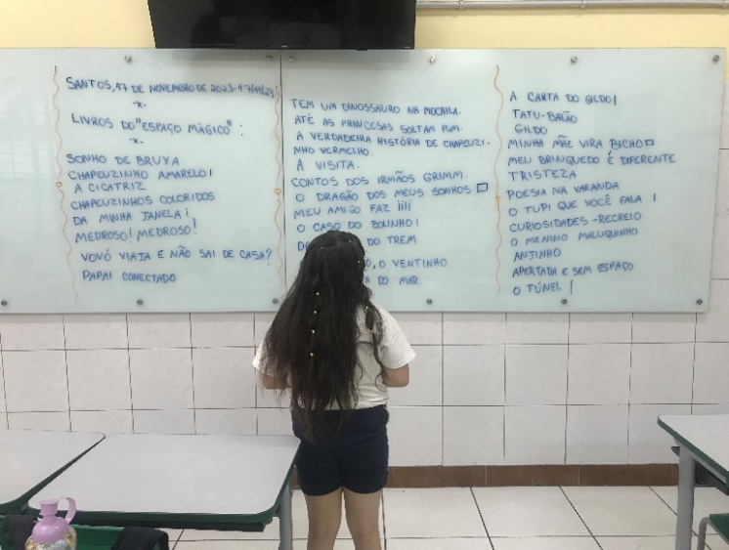 | 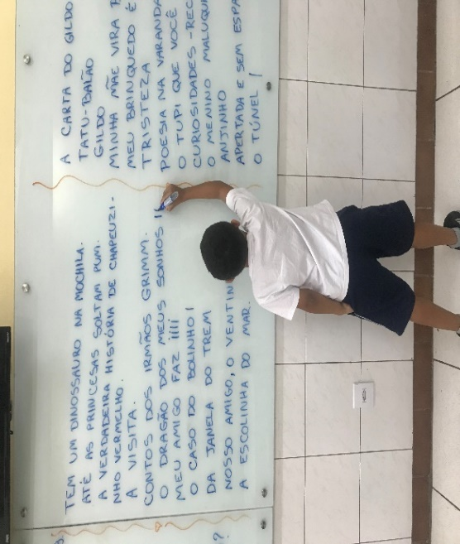
Fonte: Arquivo dos autores
Próximo ao final do ano letivo, após meses utilizando o espaço de leitura como atividade permanente e considerando-o como parte constituinte da sala de aula, foi proposto aos estudantes que lembrassem dos livros que faziam parte do “Espaço Mágico”. Colocando-se novamente como escriba, a docente escreveu na lousa os 32 títulos citados. Após esse momento, os estudantes foram convidados a escolher seu livro favorito. Individualmente, cada estudante encaminhou-se à lousa e fez uma pequena marcação ao lado de sua escolha. Após acompanhar a votação de maneira animada, os votos foram contados, oficializando o livro vencedor e as demais obras votadas. Também foram contadas as publicações que não receberam nenhum voto. Em aulas posteriores, os exemplares “vencedores” foram lidos novamente pela professora, durante os momentos de leitura.
É primordial que o professor conheça seus alunos e sua turma, suas realidades sociais e de aprendizado, suas potencialidades e a, partir desse conhecimento, busque coesão no planejamento docente.
Não seriam poucos os exemplos que poderiam ser citados, de planos de natureza política ou simplesmente docente, que falharam porque seus realizadores partiram de uma visão pessoal da realidade. Porque não levaram em conta, num mínimo instante, os homens em situação a quem se dirigia o programa (Freire, 1987, p. 117).

Aula 2: “Quantos livros e quantos votos?”
Figura 3: Registro fotográfico dos estudantes construindo gráfico de colunas
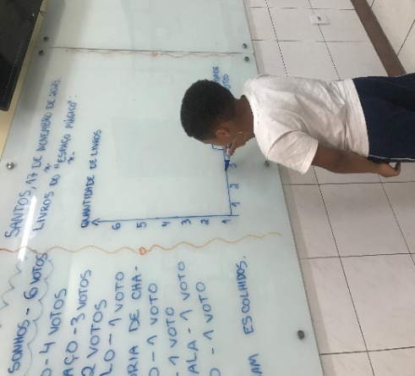 | 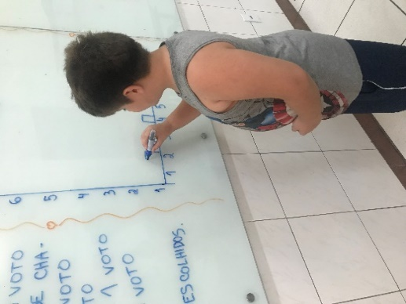 | 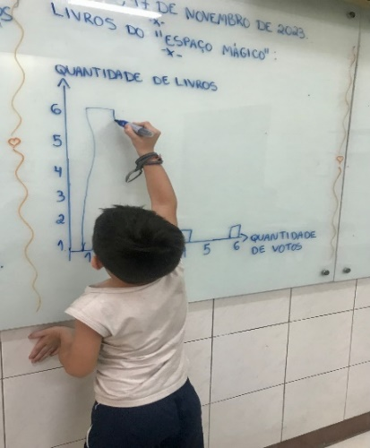
Fonte: Arquivo dos autores
Nesta aula, docente e estudantes conversaram sobre diferentes formas de visualização e registro de informações, dentre elas, o gráfico. Tendo como base os dados registrados na lousa durante a aula anterior, foi montado um gráfico de colunas simples. A utilização desse tipo de gráfico alinha-se à uma das habilidades previstas na BNCC (2018) para o trabalho com estatística no segundo ano dos Anos Iniciais do Ensino Fundamental. As informações iniciais foram explicadas e inseridas pela docente, e as demais, por estudantes da turma. Naturalmente, como acontece em turmas heterogêneas, alguns estudantes demonstraram compreender a maneira como utilizamos gráficos de colunas simples, enquanto para outros, essa habilidade demonstrou ser um desafio maior. Além do registro em lousa, os estudantes também registraram o gráfico em seus cadernos.
Aula 3: Interpretação de tabelas e gráficos
Figura 4: Registros de atividades concernentes à Interpretação de Gráficos e Tabelas com a utilização da tela interativa

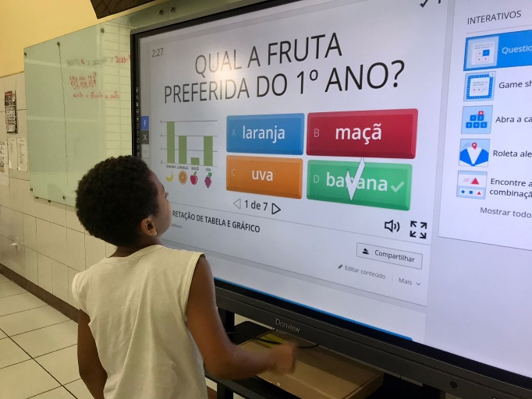 | 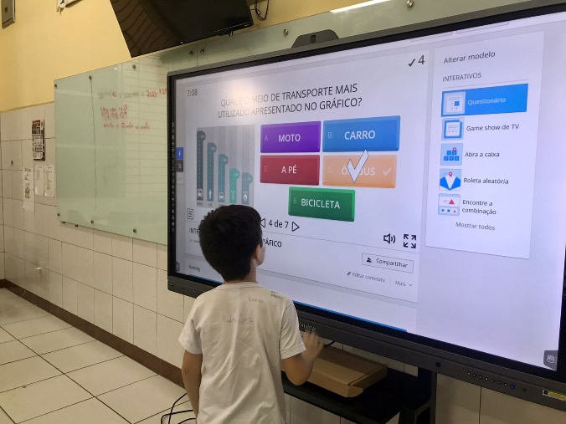
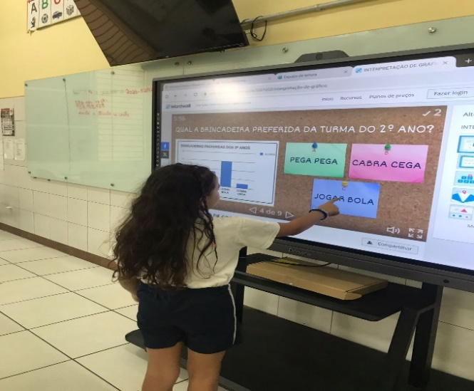 | 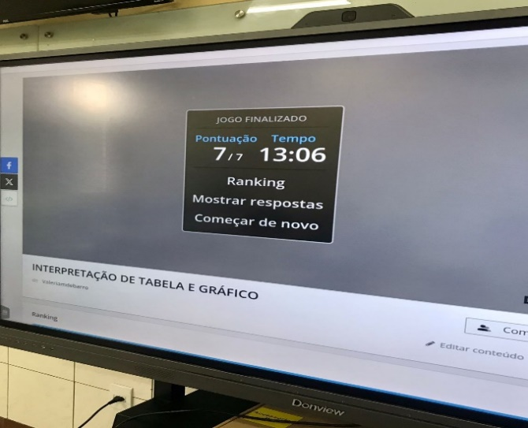
Fonte: Arquivo dos autores
A última parte da sequência de atividades com letramento estatístico envolveu a utilização da tela interativa como recurso tecnológico de aprendizagem. Por meio da plataforma wordwall, que pode ser acessada via internet e disponibiliza conteúdos pedagógicos por meio de jogos e atividades, os estudantes puderam aprimorar as habilidades de interpretação de gráficos de colunas. Sobre esse assunto, Marinho (2021, p 1) comenta: “A utilização das tecnologias nas aulas de Matemática pode promover mudanças tanto na dinâmica da sala de aula quanto nas formas de ensinar e aprender os conteúdos.”
Os gráficos, acompanhados de perguntas que contextualizavam sua interpretação, eram apresentados e, em sua maioria, tratavam de assuntos familiares aos estudantes, como alimentação, animais, brincadeiras, meios de transporte, dentre outros. Dessa maneira, ampliou-se a temática envolvendo a interpretação de gráficos, que teve início com as atividades relacionadas ao espaço de leitura em sala de aula, mas que não se limitou apenas a elas, uma vez que as aulas de estatística devem abarcar distintos assuntos e temas que desempenham importantes funções sociais na vida dos estudantes, dentro e fora da escola.
A abordagem foi realizada priorizando momentos grupais. Após relembrar a atividade anterior, coletivamente, a professora apresentou os gráficos aos estudantes e leu as perguntas. A mediação da docente entre os educandos e o objeto de conhecimento nesse momento se fez importante não apenas com o foco em proporcionar conteúdos conceituais ou sua sistematização, conhecimentos esses que são primordiais, mas também para que os discentes pudessem realizar inferências com as informações apresentadas, além de demonstrarem o que compreenderam para interpretar os gráficos.
Após a aula dialogada, os educandos marcaram a resposta na tela interativa. Ao final do jogo, a plataforma exibiu a pontuação alcançada, bem como o tempo total para realização das resoluções das questões. Também disponibilizou o acesso a um ranking, permitindo a visualização das soluções realizadas e a possibilidade de iniciar novamente o jogo.
A tela interativa é um equipamento que permite ao professor planejar aulas que contemplem a sistematização dos conteúdos programáticos do ano escolar e, de maneira concomitante, favoreça o trabalho com a cultura digital. Nessa turma, composta por estudantes contemporâneos das tecnologias digitais, atividades envolvendo recursos tecnológicos sempre foram recebidas com entusiasmo.
Avaliação
A avaliação foi qualitativa e envolveu todo o processo, por meio da participação dos estudantes com as atividades propostas e a interação entre os colegas e professora.
Considerações finais
A contextualização fez com que a experiência com letramento estatístico fizesse maior sentido para a turma, pois o espaço de leitura e os livros lidos durante o ano letivo eram assuntos conhecidos e sobre os quais os estudantes nutriam interesse;
Importa ressaltar que esta proposta auxilia no desenvolvimento do letramento e raciocínio estatístico e pode gerar aprendizados que servirão de conhecimentos prévios para as habilidades que serão trabalhadas nos anos seguintes da Educação Básica.
É preciso sublinhar que esta sequência didática obteve êxito e atingiu os objetivos propostos, alinhando-se à literatura sobre o tema e aos documentos oficiais que regem a Educação Básica brasileira na atualidade, como a Base Nacional Comum Curricular, documento nacional de caráter normativo e, subordinados a ela, os Currículos Paulista e Santista, considerando-se que a experiência realizada aconteceu no município de Santos, localizado no estado de São Paulo. Porém, podemos afirmar que o trabalho aqui proposto vai além do que preconiza a BNCC e os Currículos Paulista e Santista, pois ao não considerar as realidades locais e das escolas a BNCC não levanta nenhuma discussão sobre os aspectos relacionados ao letramento estatístico, como bem salientam Carvalho, Carvalho e Carvalho.:
Por exemplo, não se encontra menção no texto da BNCC ao conceito de letramento estatístico. O documento faz referência aos termos letramento matemático e letramento científico, mas não menciona explicitamente o termo letramento estatístico (Carvalho, Carvalho; Carvalho, 2021, pg. 196)
Confiamos que este projeto possa subsidiar outras professoras e professores em suas práticas pedagógicas, assim como servir de base para novas investigações sobre a importância do trabalho com o letramento estatístico desde as primeiras séries do Ensino Fundamental para a construção de uma realmente crítica e participativa.
Referências
BRASIL. Ministério da Educação. Base Nacional Comum Curricular. Brasília, 2018. Disponível em http://portal.mec.gov.br/index.php?option=com_docman&view=download&alias=79601-anexo-texto-bncc-reexportado-pdf-2&category_slug=dezembro-2017-pdf&Itemid=30192. Acesso em: 11 dez. 2023
BRASIL Ministério da Educação Básica. Base Nacional Comum Curricular, 2017, n.p. Disponível em: http://basenacionalcomum.mec.gov.br/implementacao/praticas/caderno-de-praticas/aprofundamentos/193-tecnologias-digitais-da-informacao-e-comunicacao-no-contexto-escolar-possibilidades. Acesso em: 20 set. 2023.
CARVALHO, L. M. L.; CARVALHO, C. F.; CARVALHO, R. N. Dados estatísticos e pandemia de Covid-19: reflexões sobre dimensões do letramento estatístico. In: MONTEIRO, C. E. F.; CARVALHO, L. M. L. (Orgs.). Temas emergentes em letramento estatístico. Recife, Universidade Federal de Pernambuco, 2021, p. 182-203. Disponível em https://editora.ufpe.br/books/catalog/view/666/677/2080. Acesso em 14 abr. 2024.
CAZORLA, Irene M; UTSUMI, Miriam C. Reflexões sobre o ensino de estatística na educação básica. In: CAZORLA, Irene M.; SANTANA, Eurivalda (org.). Do Tratamento da Informação ao Letramento Estatístico. Itabuna: Via Litterarum Editora, 2010, p. 9-18.
CAZORLA, Irene M.; KATAOKA, Verônica Y.; SILVA, Cláudia B. da. Trajetória e Perspectivas da Educação Estatística no Brasil: um olhar a partir do GT12, 2010. In: LOPES, Celi E; COUTINHO, Cileda de Q. e S; ALMOULOUD, Saddo Ag. (Orgs). Estudos e reflexões em educação estatística. Campinas: Mercado de Letras, 2010.
COSTA, Michel; PRADO, Maria Elisabette B. B.; SILVA, Angélica F. G. Ensino de Estatística na Formação do Professor dos anos iniciais. Em teia: Revista de Educação Matemática e Tecnológica Iberoamericana, vol. 7, número 1, 2016. Disponível em: https://periodicos.ufpe.br/revistas/emteia/article/view/3885. Acesso em 11 dez. 2023.
COSTA, Michel; OLIVEIRA, Eliane L. de; GUERRA, Avaetê de L. R.; PRADO, Maria Elisabette B. B. Letramento Estatístico: contribuições para a formação de profissionais que atuam na modalidade EAD. Revista Missioneira, Santo Ângelo, v. 25, n. 2, p. 135-153, jul./dez.2023. Disponível em: http://dx.doi.org/10.31512/missioneira.v25i2.1533. Acesso em: 23 jan. 2024
FREIRE, Paulo. Pedagogia do oprimido. 17 ed. Rio de Janeiro: Paz e Terra, 1987.
FREIRE, Paulo. Educação e Mudança. 12 ed. São Paulo: Paz e Terra, 2007.
MARINHO, Genildo dos S. Novas Tecnologias Educacionais no ensino da matemática: desafios e possibilidades. Instituto Federal de Educação, Ciência e Tecnologia da Paraíba, Campus Patos / PB, Polo Livramento, 2021. Disponível em: https://repositorio.ifpb.edu.br/jspui/bitstream/177683/1673/1/NOVAS%20TECNOLOGIAS%20EDUCACIONAIS%20NO%20ENSINO%20DA%20MATEM%C3%81TICA%20Desafios%20e%20Possibilidades_Genildo%20dos%20Santos%20Marinho.pdf. Acesso em 03 jul. 2023.
MORIN, Edgar. Educação e complexidade: os sete saberes e outros ensaios. 4 ed. São Paulo: Cortez, 2007
SANTOS. Secretaria Municipal de Educação – SEDUC. Currículo Santista. Santos, 2021. Disponível em: http://basenacionalcomum.mec.gov.br/implementacao/praticas/caderno-de-praticas/aprofundamentos/193-tecnologias-digitais-da-informacao-e-comunicacao-no-contexto-escolar-possibilidades. Acesso em 13 dez. 2023.
SANTOS, Raquel; PONTE, João Pedro da. Interpretação de Medidas de Tendência Central de Futuros Professores e Educadores na Realização de uma Investigação Estatística, Instituto de Investigação da Universidade de Lisboa, s.d. Disponível em: XXIII_SIEM_ATAS_3.pdf (core.ac.uk). Acesso em 05 dez. 2023
SANTOS, Sidney S.; BARBOSA, Geovane C.; MARTINS, Priscila B. (Orgs). Ações Mobilizadoras por Professores que Ensinam Combinatória, Estatística e Probabilidade: reflexões, proposições e desafios. Santo Ângelo, Metrics, 2023.
SÃO PAULO. Secretaria da Educação do Estado de São Paulo. União dos Dirigentes Municipais de Educação do Estado de São Paulo. Currículo Paulista (Versão 1). São Paulo: SEE-SP/UNDIME-SP, 2019. Disponível em: https://efape.educacao.sp.gov.br/curriculopaulista/wp-content/uploads/2023/02/Curriculo_Paulista-etapas-Educa%C3%A7%C3%A3o-Infantil-e-Ensino-Fundamental-ISBN.pdf. Acesso em 13 dez. 2023.

